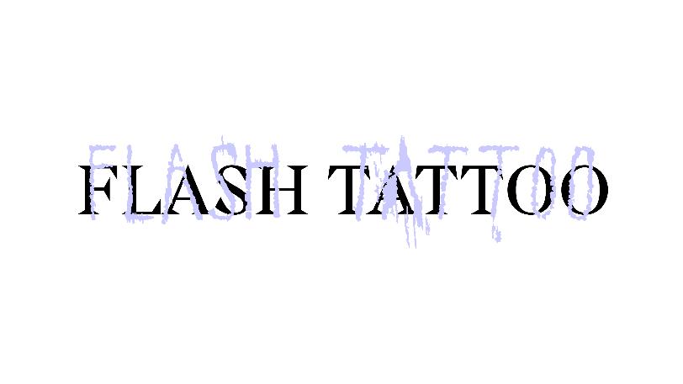

Ember + Ezechiele Leandro
a cura di Marta Montoni

dal 2 aprile al 4 giugno
SIGNUM PROJECT
Via di Leuca 78, Lecce

opening
domenica 2 aprile
ore 18:30 – 22:00

Flash Tattoo è la mostra a cura di Marta Montoni che presenta le ricerche di Ember (Gorizia, 1995) ed Ezechiele Leandro (Lequile, 1905 – San Cesario di Lecce, 1981) attraverso otto lavori esposti nella SIGNUM PROJECT, la project room di SIGNUM. La mostra propone un confronto tra le ricerche e le produzioni artistiche di Ember ed Ezechiele Leandro prendendo in considerazione la definizione di tatuaggio come flash, inteso sia come disegno che formalizza con pochi elementi un’immagine sia come raccolta di un immaginario personale.
Il titolo fa riferimento al campionario di immagini pre-disegnate utilizzabili come modello per tatuaggi rapidi o standard, esposti sulle pareti o negli album dai tatuatori come summa del proprio stile. Per entrambi gli artisti si può parlare di un immaginario arcaico in cui l'insieme di segni e figure che contiene si ripetono come in una ideale raccolta di flash: Ember ricerca immagini provenienti da età antiche, Ezechiele Leandro crea opere che danno la sensazione di appartenere a un tempo primitivo.

Per Flash Tattoo sono presenti in mostra Senza titolo e L’inchino, due tavole su tecnica mista degli anni Settanta di Ezechiele Leandro appartenenti alla collezione privata di Nicola Cucurachi e sei lavori di Ember: Flash Tattoo, 2023, leporello con quattro acqueforti che ritraggono soggetti ispirati ai sigilli di età minoica; Vaso Messapico, 2022 e Primi Uomini, 2023, due teli realizzati con spray e pittura con soggetti provenienti dalla storia del territorio salentino e dalla cultura greca; Rêver, 2022, incisione a rilievo su pvc con aggiunta di fondini con carta di riso e di banano; la video performance Lu Zacheli, 2023 e Untitled, 2023, abito della performance realizzato in collaborazione con Volto Santo by Enrica Anastasia Marangio, entrambi pensati come avvicinamento alla figura di Ezechiele Leandro.

SIGNUM PROJECT è la project room di SIGNUM e si propone come luogo di ricerca per l’arte contemporanea. Con Flash Tattoo si inaugurano gli spazi di SIGNUM.

La mostra sarà aperta fino al 4 giugno
Orari: da martedì a domenica, 17.00 - 20.00

Ember (Gorizia, 1995): la ricerca di Ember si basa sul concetto di archetipo applicato al contesto contemporaneo, sulla capacità inesauribile delle immagini di generare significati in chi le guarda come se appartenessero a un database collettivo. Utilizza la grafica d’arte, il graffitismo e il muralismo, il tatuaggio, la performance, la pittura: tecniche che interessano all’artista per la componente del movimento, inteso come azione con una sua specifica ritualità. I temi di ricerca nel suo lavoro nascono in relazione alla scelta del materiale di supporto, che determina la natura delle immagini rappresentate, spesso attinte da una tradizione figurativa dal mondo antico a quello contemporaneo.

Ezechiele Leandro (Lequile, 1905 – San Cesario di Lecce, 1981): la ricerca di Leandro è profondamente manuale, legata alla minuzia e allo sforzo fisico, alla raccolta lenta di materiali buttati via come rifiuti da qualcun altro e assemblati con altrettanta lentezza e pazienza. Cementista, minatore, rottamaio, biciclettaio smentisce l’idea che studio d’artista e officina di riparazione siano due spazi di lavoro diversi. Pittura, scultura e poesia sono gli strumenti con cui rappresenta la cultura visiva e figurativa che ha probabilmente maturato durante i suoi spostamenti tra Puglia, Germania e Africa.

*Volto Santo è un brand di moda indipendente e sostenibile nato nel 2021 da Enrica Anastasia Marangio (1993) che si occupa della produzione limitata di capi attraverso l’utilizzo di materiali naturali, tessuti d’epoca e restyling dell’usato. Racconti magici, folklore, guerriglie, pene d’amore, il tessuto e la sua storia, così come chi li indossa, fanno il design finale di ogni progetto.

*progetto grafico a cura di Anna La Rosa.

----------------------------------------------------------------------------------------------------------------------------------------------------------------
Contatti e info:

SINGUM - Via Pantelleria 66, Lecce 73100

SIGNUM PROJECT - Via Di Leuca 78, Lecce 73100

Mail: info@signumarte.it / comunicazione@signumarte.it

Instagram: Signum_roomproject

Tel: +39 3286830671

